https://www.echo24.cz/a/HNRWi/zpravy-domov-dane-rostou-uspory-mizi-zivotni-uroven-cesi-zabrat?utm_medium=sekce-z-internetu&utm_source=www.seznam.cz

Daně rostou, úspory mizí. Přichází náraz, při kterém dostanou rodinné rozpočty pořádně zabrat

24. listopadu 2024 Jan Hrdlička

VÝVOJ REÁLNÉ MZDY

České domácnosti v posledních letech trpěly, ilustrační snímek. Foto: Shutterstock 2
Domov
Finanční situace českých domácností se v posledních letech poměrně výrazně zhoršila. Mnozí se potýkají nejen s poklesem úspor, ale i s rostoucími životními náklady či dluhy. Přichází tak pomalu náraz, protože finanční rezervy mnohým pomalu docházejí.
Z aktuálního průzkumu agentury STEM/MARK pro společnost Home Credit vyplynulo, že 14 procent Čechů nemá žádné finanční rezervy, a dalších 17 procent má úspory nižší, než je měsíční příjem jejich domácnosti. V součtu tak téměř třetina obyvatel Česka žije bez jakékoli větší finanční jistoty pro případ nenadálých výdajů.
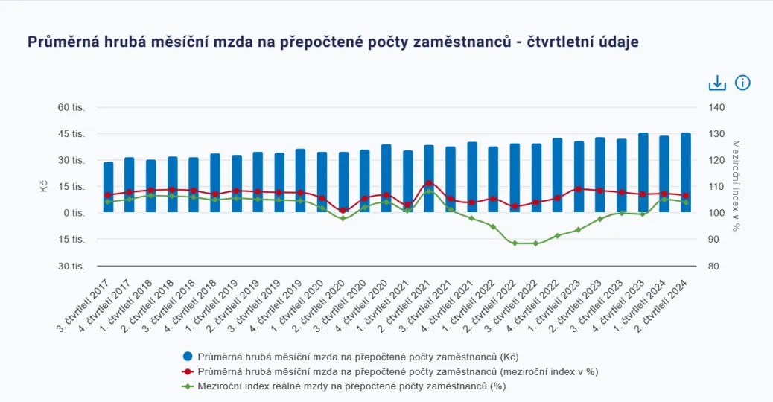
Vývoj reálných mezd. Foto: ČSÚ
„Téměř třetina dotázaných nemá k dispozici na horší časy ani tolik peněz, kolik činí měsíční příjem jejich domácnosti. Plných 14 procent z nich nemá vůbec žádnou finanční rezervu,“ uvedl analytik Home Creditu Jaroslav Ondrušek. Naopak 22 procent dotázaných má rezervy pokrývající více než pětiměsíční příjem, což ukazuje, že česká společnost je v otázce finanční stability velmi rozdělená.

Pokles úspor i nárůst dluhů
Ve srovnání s rokem 2023 téměř polovina respondentů uvedla, že jejich úspory jsou nižší. Zhoršení přiznalo 48 procent dotázaných, přičemž 19 procent si meziročně polepšilo, a to často jen mírně. Těch, kteří pravidelně neušetří žádné peníze, je stále 12 procent. Situaci dále komplikuje zadlužování – počet lidí s opakovanými dluhy vzrostl podle inkasních agentur o desítky procent.
„V posledním roce se počet těchto lidí zvýšil téměř o polovinu na 16 procent,“ uvedla společnost Fincollect, která spravuje pohledávky finančních institucí. Lidé často splácejí půjčky dalšími půjčkami a dostávají se do dluhové pasti. „Klienti si často půjčují opakovaně, aby zaplnili díry v rozpočtu. Nejčastěji se jedná o krátkodobé úvěry, jejichž splátky nejsou schopni zvládnout,“ upozornil ředitel společnosti Redogan Radek Pospíšil.
Kromě problémů s úsporami a zadlužováním situaci domácností zhoršuje skokový růst nákladů na bydlení, energie a potraviny, které i letos zůstávají mezi hlavními obavami Čechů. Přestože inflace klesla ze svého vrcholu, její dlouhodobé dopady stále doléhají na rodinné rozpočty. Podle průzkumu agentury Ipsos pro Generali Investments označilo růst nákladů na bydlení za největší hrozbu 18,6 procenta dotázaných, dalších 17,2 procenta se obává cen energií a 16,2 procenta pokračující inflace.

Další rána: konsolidační balíček
Od letošního roku se situace domácností zhoršila i kvůli vládnímu konsolidačnímu balíčku, který přinesl zvýšení daní a odvodů. Nově například zaměstnanci odvádějí nemocenské pojištění ve výši 0,6 procenta hrubé mzdy, vyšší daň z příjmu postihuje právnické osoby, stoupla spotřební daň na tabák, alkohol i nemovitosti, a byly omezeny některé daňové úlevy. „Změny zasahují do všech oblastí rodinných rozpočtů, a to v době, kdy si mnoho domácností ještě neoddechlo od vysokých cen energií a potravin,“ upozornil ekonom Jakub Seidler.
Zaměstnancům se zároveň zrušila sleva na dani za školkovné a na studenta, zatímco živnostníci čelí zvýšeným odvodům. Pro rodiny to znamená další zátěž v podobě nižší kupní síly. Daň z nemovitostí, která letos vzrostla o 80 procent, zasáhla majitele nemovitostí, kteří již nyní platí výrazně vyšší náklady na údržbu a energie.

Náklady minimální mzdy nepokryjí
Pro mnohé domácnosti pracující za minimální mzdu je situace obzvláště kritická. Analýza Výzkumného ústavu práce a sociálních věcí ukázala, že minimální mzda v roce 2023 nestačila na pokrytí základních životních potřeb, včetně nákladů na bydlení. „Minimální mzda by musela být o 36 až 60 procent vyšší, aby byla přiměřená,“ uvedli autoři analýzy. Přestože se letos minimální mzda zvýšila na 18 900 korun, stále zaostává za průměrnou mzdou a nepokrývá základní náklady.
Ekonomové a finanční poradci doporučují domácnostem vytvořit si alespoň malé rezervy, které by mohly pokrýt nečekané výdaje. „Pokud je to jen trochu možné, je třeba si odkládat pět až deset procent příjmů na nečekané situace,“ radí ombudsman klientů Home Creditu Miroslav Zborovský. Upozornil, že největší problémy způsobují nečekané výdaje, například porucha auta nebo domácího spotřebiče.
Navzdory dílčím zlepšením v otázkách spoření a růstu reálných mezd většina domácností stále zápasí s ekonomickými obtížemi. Pro mnohé je klíčové zlepšit svou finanční gramotnost a získat kontrolu nad rodinnými výdaji. V opačném případě hrozí, že se propadnou do dluhové pasti nebo nebudou schopni reagovat na neočekávané životní situace.
„Uplynulé roky provázené nejistotou a rostoucími náklady naučily lidi, že bez finanční rezervy je každá krize mnohem těžší. Teď je třeba toto poznání přetavit do konkrétních kroků,“ míní analytik Provident Financial Petr Javůrek.

